附件5

2016年全国机械行业职业院校技能大赛-
“华中数控杯”工业机器人装调及智能制造应用和
五轴联动加工技术应用大赛

五轴联动加工技术应用赛项（样题）

总时间：240分钟 总分：100分

任

务

书

参赛选手物品发放清单

参赛选手物品发放清单  日 上午/下午 |  | 工种： | 决赛编号: |  |  |  | 姓名：
序号 | 名称 |  | 数量  个人 |  | 领 √ | 还 √ | 备注
（一）文件清单
1 | 参赛选手物品发放一览表 |  | 1份 |  |  |  | 现场发放
2 | 图纸（含评分标准） |  | 1份 |  |  |  | 现场发放
3 | 草稿纸 |  | 1 |  |  |  | 赛场提供
（二）毛坯、夹具及辅件清单
1 | 毛坯 |  | 1 |  |  |  | 现场发放
2 | 铜棒 |  | 1 |  |  |  | 赛场提供
3 | 油石 |  | 1 |  |  |  | 赛场提供
4 | 三爪卡盘  （可卡直径90或以上的工件）  注：需要正抓卡盘 |  | 1 |  |  |  | 赛场提供
5 | 卡盘扳手 |  | 1 |  |  |  | 赛场提供
6 | 眼镜 |  | 1 |  |  |  | 赛场提供
7 | 铜皮 1mm |  | 2 |  |  |  | 赛场提供
8 | 布 |  | 1 |  |  |  | 赛场提供
9 | 毛刷 |  | 1 |  |  |  | 赛场提供
10 | 镜子 |  | 1 |  |  |  | 赛场提供
11 | 三爪夹具固定组件  (压板、螺栓、螺钉等) |  | 1套 |  |  |  | 赛场提供
12 | 配套刀柄及卡套 |  | 1 套 |  |  |  | 赛场提供
注：1.“毛坯、夹具及辅件清单”中，除“毛坯”加工后的零件
需上交外，其余均不上交，留在原工位给下一场的选手使用。
2.消耗品“铜皮、布”等，选手用完可再领。
考核准备通知单（选手）
序号 | 名称 | 规格 | 精度 | 数量 | 备注
1 | 游标卡尺 | 0～150 | 0.02 ｍｍ | 1把 | 选手自带
2 | 杠杆表 | 0～0.8 | 0.01 ｍｍ | 1套 | 选手自带
3 | 磁力表座 |  |  | 1套 | 选手自带
4 | 外径量具 | 8～150 | 0.01 | 各1把 | 选手自带
5 | 百分表 | 0～10 | 0.01ｍｍ | 1把 | 选手自带
6 | 垫铁、垫块 |  |  | 若干 | 只允许带标准外型的（矩形）
7 | 小什锦锉 |  |  | 1套 | 选手自带
8 | 立铣刀 | Ф16精铣刀 | 铝 | 自定 | 自带
9 | 立铣刀 | Ф10精铣刀 | 铝
10 | 立铣刀 | Ф8精铣刀 | 铝
11 | 球头立铣刀 | Ф10 球头刀 | 铝 | 自定 | 自带
12 | 球头铣刀 | Ф6 球头刀 | 铝
13 | 钻头 | Ф8钻头 | 铝
14 | 钻头 | Ф6.8钻头 | 铝
15 | 丝锥 | M8丝锥 | 铝
16 | 倒角刀 | Ф12倒角刀 | 铝
17 | 函数计算器 | 自定 |  | 1个 | 选手自带
注：1.允许参赛选手自带寻边器等对刀工具；
2.除寻边器使用的刀柄、卡头可自带一支外，其余加工刀具用刀柄夹头
等不允许自带；
3.允许参赛选手自带优于推荐精度的量具；

放样曲面三坐标检测表

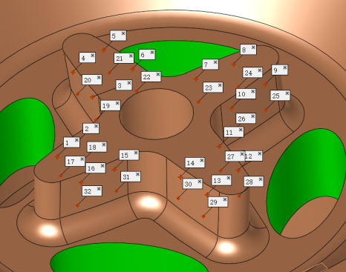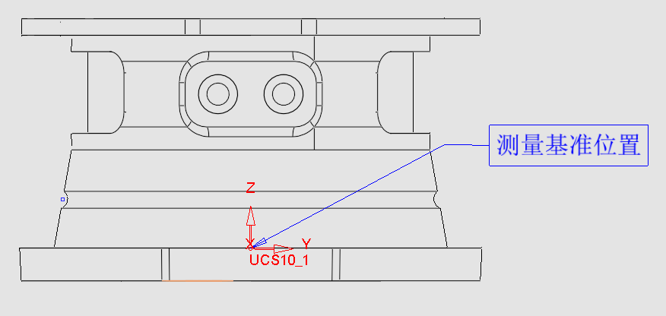
索引号 | 理论值 |  |  | 实际值 |  |  | 偏差
索引号 | X | Y | Z | X | Y | Z | 偏差
1 | 17.26 | -3 | 65
2 | 12.97 | -3.84 | 65
3 | 5.04 | -11.44 | 65
4 | 4.33 | -18.17 | 65
5 | -2.46 | -19.63 | 65
6 | -3.81 | -13.11 | 65
7 | -10.72 | -5.09 | 65
8 | -17.55 | -4.41 | 65
9 | -19.05 | 2.6 | 65
10 | -11.6 | 4.06 | 65
11 | -5.11 | 10.46 | 65
12 | -4.48 | 17.04 | 65
13 | 2.65 | 18.83 | 65
14 | 3.86 | 12.82 | 65
15 | 11.44 | 5.04 | 65
16 | 17.45 | 4.43 | 65
17 | 16.55 | -3.5 | 60
18 | 11.92 | -4.26 | 60
19 | 4.83 | -11.17 | 60
20 | 3.97 | -18.02 | 60
21 | -2.97 | -19.19 | 60
22 | -4.11 | -12.92 | 60
23 | -10.77 | -4.86 | 60
24 | -17.8 | -4 | 60
25 | -18.46 | 3.12 | 60
26 | -11.08 | 4.37 | 60
27 | -4.86 | 10.82 | 60
28 | -4.04 | 17.54 | 60
29 | 3.19 | 18.11 | 60
30 | 4.23 | 12.15 | 60
31 | 11.34 | 4.81 | 60
32 | 18.18 | 3.94 | 60

注：探头直径10mm

检测员： 日期： 裁判员： 日期
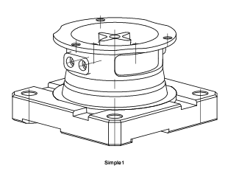
图1

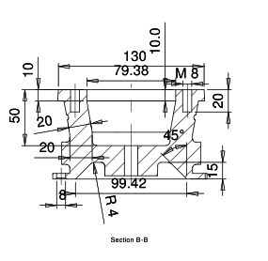
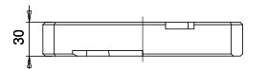
图2
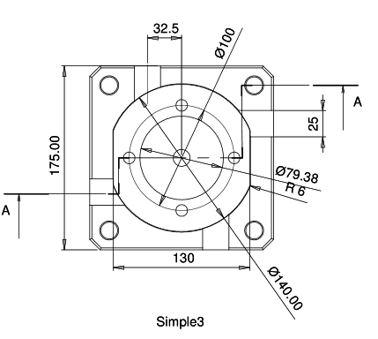
图3

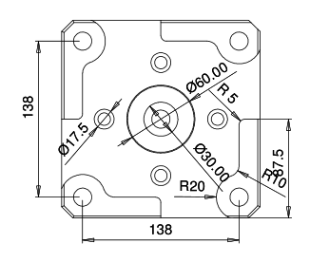
图4

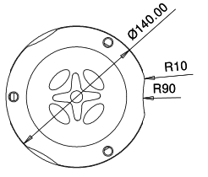
图5
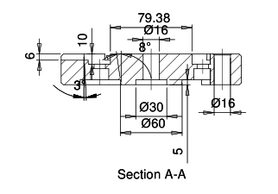
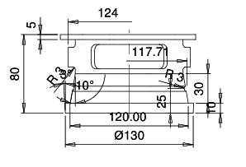
图6
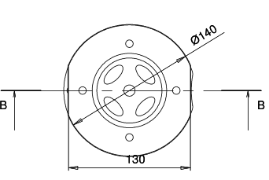
图7

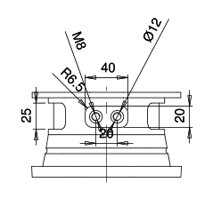
图8

